СТРУКТУРНО-ТОПОЛОГИЧЕСКИЙ АНАЛИЗ
ДИНАМИКИ СООБЩЕСТВА БАНКОВ РОССИИ
В УСЛОВИЯХ ФИНАНСОВОГО КРИЗИСА
Фуфаев В.В.
Одной из фундаментальных закономерностей сложных целостных систем является ранговое распределение по параметру. По оси абсцисс откладывется ранг объекта, по оси ординат величина параметра. В различной литературе это распределения с длинными (тяжелыми) хвостами, распределения Ципфа (Зипфа), Мандельброта, Брэдфорда, Парето, Лотки, Уиллиса, Фишера и др., которые подчиняются предельным негауссовым законам безгранично делимых распределений Леви П., Гнеденко Б.В., Колмогорова А.Н., Хинчина А.Я. В обобщенном виде это параметрические ранговые Н-распределения в концепции ценозов Кудрина Б.И. [1, 2]. Известны исследования Арапова, Шрейдера, Крылова, Орлова, Чайковского, Хайтуна, Трубникова, Ефимовой и др. (kudrinbi.ru). Провозглашенная третья парадигма сложности в синергетике в последнее время так же обратилась к степенным распределениям [3].
- Ранговый анализ.
Сообщество банков представляет собой популяцию экономического ценоза [4] организаций России, которое описывается ранговыми распределениями [5]. Проанализирована динамика 19-ти показателей деятельности по генеральной совокупности банков России помесячно за 1998-2007гг.: валюта баланса; чистые активы; ликвидные активы; работающие активы; кредиты, выданные коммерческим организациям; собственный капитал; суммарные обязательства; обязательства до востребования; фактическая прибыль; средства юридических лиц; средства частных лиц; вложения в госбумаги; корсчет в ЦБ РФ; уставный фонд; привлеченные средства других банков; выданные МБК; полученные МБК; средства на карточных счетах; рублевые счета бюджетных организаций. Для примера одно из распределений приведено в таблице 1.
Ранговое распределение 1357 банков России (2004 г.)
по показателю «собственный капитал, руб».
Таблица 1.
СБЕРБАНК РОССИИ | 1086665125
БАНК МОСКВЫ | 46367467
ВНЕШТОРГБАНК | 36034288
АЛЬФА-БАНК | 35888233
ГАЗПРОМБАНК | 26463676
РОСБАНК | 19329925
ПРОМЫШЛЕННО - СТРОИТЕЛЬНЫЙ БАНК | 16309732
УРАЛСИБ | 15157676
РАЙФФАЙЗЕНБАНК АВСТРИЯ | 14863098
ВОЗРОЖДЕНИЕ | 13402688
И т.д.
Выявлено [5], что распределение каждого из показателей подчиняется ранговому Н-распределению (распределение Ципфа-Парето):
$A(r)=\frac{A_{1}}{r^{β}}$, (1)
где r - ранг объекта, A₁ – коэффициент (самый крупный объект), β -характеристический показатель. Характеристический показатель для всех выборок находится в пределах β = 1,1 – 1,4. Одно из распределений проиллюстрировано на рисунке 1.

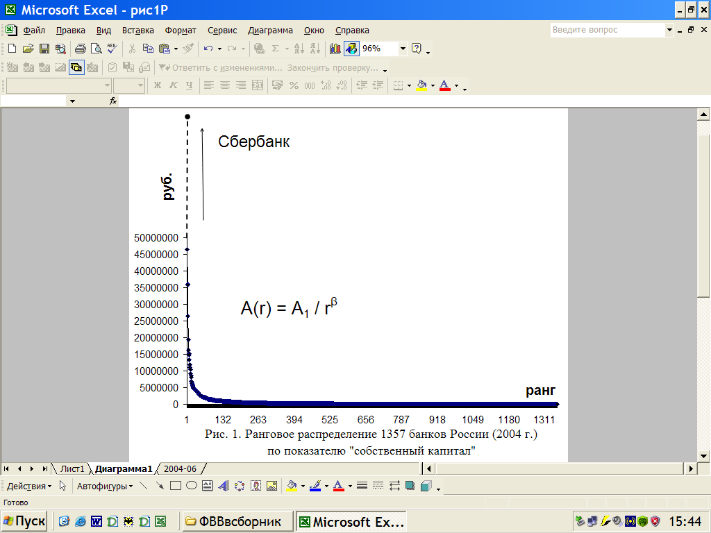

Все распределения принадлежат к негауссовым. Для всех 19-ти показателей ранговое распределение устойчиво независимо от времени и объемов «финансовых вливаний».

- Структурно-топологический анализ.

С переходом от рассмотрения статики ("временных срезов") к рассмотрению динамики рангового распределения произошло смещение акцентов. Осуществлен переход от изучения состояния структуры системы к изучению процессов в этой структуре. По-сути, со времен построения для биоценозов гиперболы Виллиса (Williams) введением в 1989 г. понятия структурно-топологической динамики [6] в рамках научной школы Кудрина Б.И., предложена вторая парадигма в рассмотрении целостных сложных систем типа ценоз.
Структурно-топологическая динамика получается добавлением к осям рангового распределения третьей оси – времени, исключая этап аппроксимации. В результате получается совокупность траекторий случайных процессов изменения экономического показателя во времени рангово-упорядоченными объектами. Подобное рассмотрение структуры открывает возможности использования достижений синергетики при рассмотрении динамики в общей теории ценозов.
Условно - схематично структурно-топологическая динамика изображена на рисунке 2.

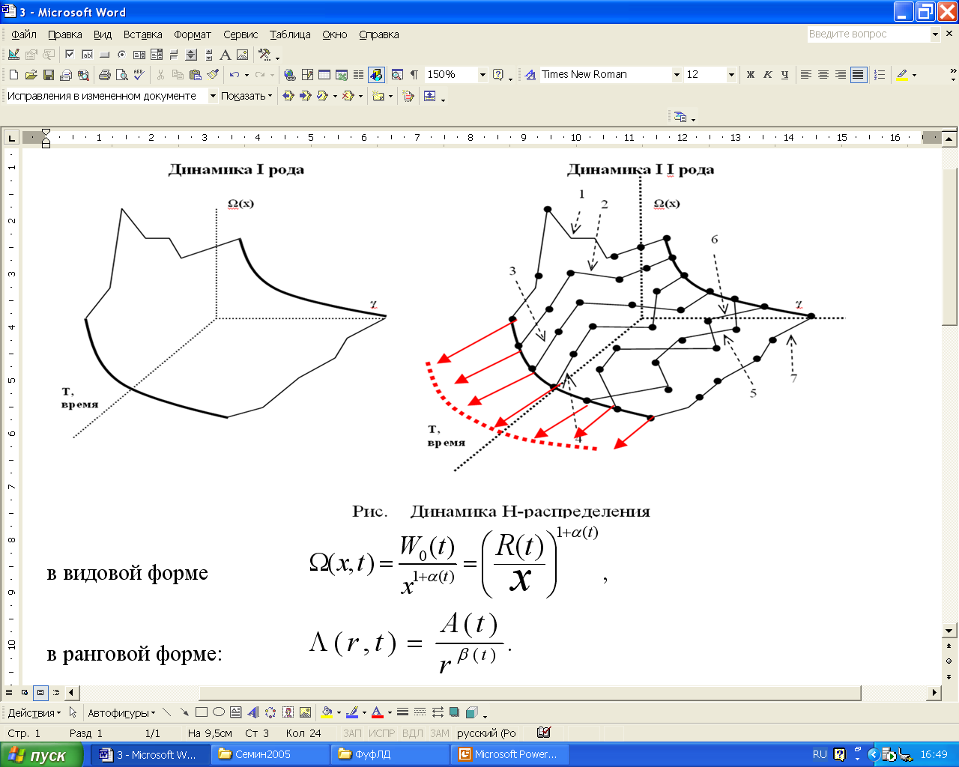

Рис. 2. Структурно-топологическая динамика рангового распределения

Методология моделирования заключается в построении системы проранжированных моделей:
А(r,t) = $\left\{\begin{matrix}A_{1}=f(t) \\ \begin{aligned}A_{2}=f(t) \\ ⋮\end{aligned} \\ A_{r}=f(t)\end{matrix}\right.$ , (2)
где А(r,t) – значения точек на ранговой поверхности (конкретные функции во времени для различных объектов могут быть различны);
Высокий коэффициент конкордации траекторий (2), исследованный в [5, 6] говорит о существенной взаимосогласованности траекторий во времени, что позволяет говорить о наличии механизма самоорганизации ранговых распределений. При этом ранговая структура в целом определяется характеристическим ранговым показателем β как некоторым аналогом синергетического «параметра порядка». Явление согласованности (синергетичности) есть фундамент устойчивости рангового распределения, взаимосвязи на высшем уровне тенденций развития объектов одного целостного ценоза, что обуславливается природными, административными, территориальными, техническими и прочими факторами.
Количественный учет степени взаимозависимости, например, при прогнозировании отдельной траектории, технически учитывается введением коэффициента когерентности [7,8].

- Ранг-размерный анализ конкурентных скоростей.

Установлено, что с течением времени объекты меняют ранги, как бы осуществляя перескок в сторону низкого ранга – минус (первых мест с большим значением показателя) или в сторону высокого ранга – плюс (последних мест с меньшими значениями показателя). Траектории перескоков объектов по рангам в первом приближении можно описать линейными трендами, получив, тем самым конкурентные скорости (угол наклона) φ^{r} (рис. 3).

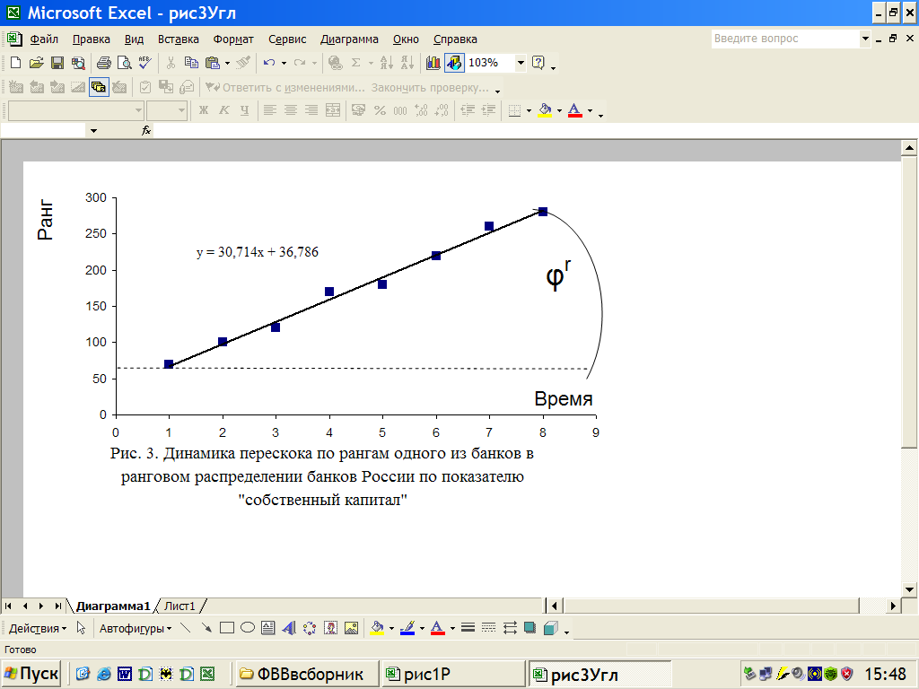

Данный угол является показателем популяционно-ценологической оценки конкурентоспособности (живучести) объектов рангового распределения. Закономерности перескоков объектов по рангам в системе координат ранг-время отражают влияние динамики ценоза на объект. Траектория во времени отдельного банка в системе координат r = f(t) является объективным показателем степени взаимосвязи топологических характеристик объекта с топологическими свойствами остальных объектов популяции. Тренд («конкурентная скорость») «ухода» банка в хвост рангового распределения во времени (роста ранга) может не совпадать со скоростью роста абсолютного параметрического показателя в рублях («ухода» банка в голову рангового распределения). Это объясняется «отставанием» в скорости роста от соседей – конкурентов.
Ранжирование по уменьшению конкурентных скоростей φ^{r} представляет собой S-образное вторичное распределение, названное нами «ранг-размерным S-распределением конкурентных скоростей» (Speed – распределение) - S(r), которое приведено на рисунке 4.

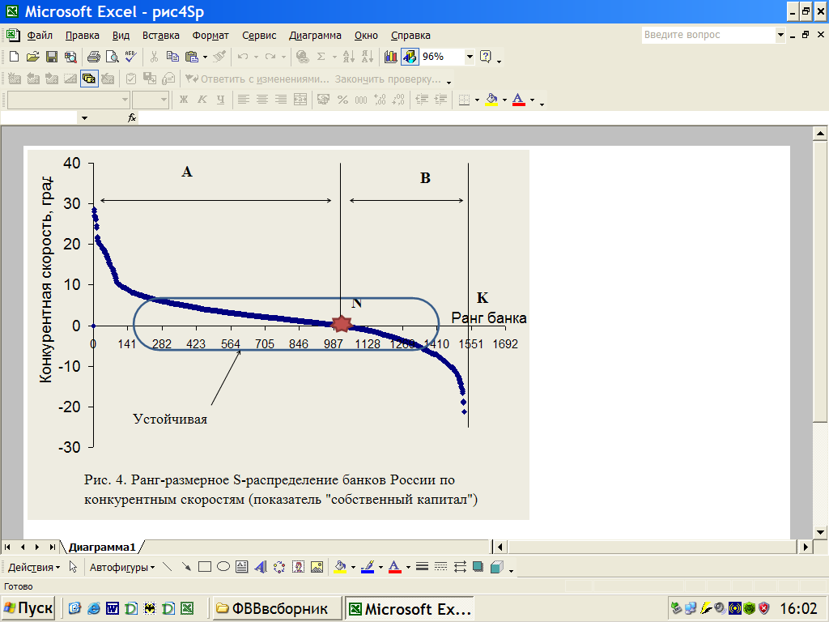
Математическая модель S-распределения может быть записана в виде:
$S(r)=$
где r – целочисленные значения оси абсцисс; S – значения φ^{r} на оси ординат; N - точка бифуркации перехода между положительными +φ^{r} и отрицательными -φ^{r} скоростям на оси абсцисс (делит S-распределение на две части А=Ʃr⁺ и В= Ʃr⁻) на оси r; К - общее количество проранжированных объектов в выборке; S₁, S₂ - максимальные значения +φ^{r} и -φ^{r}; β₁, β₂ - характеристические показатели для ранговых распределений положительных и отрицательных скоростей +φ^{r} и -φ^{r}.
Формализация закона ранг-размерного S-распределения конкурентных скоростей позволяет сформулировать понятие нового типа самоорганизации, присущего для систем типа ценоз. Устойчивое S-распределение скоростей является ранг-размерным законом самоорганизации ранговых распределений в ценозах любой природы, обладающих структурно-топологической динамикой. Парадигма структурно-топологической ранг-размерной самоорганизации открывает возможности с одной стороны применения аппарата нелинейной динамики и, с другой стороны, обогащения методов самоорганизации новым типом самоорганизации в микро- мезо- и макро- уровнях сложных систем наряду с когерентной самоорганизацией Хакена [9] и континуальной самоорганизацией Руденко [10].
Важнейшие характеристики S-распределения заключаются в следующем.
- S-распределение конкурентных скоростей состоит из двух ранговых распределений с разными знаками: одно – для положительных конкурентных скоростей +φ^{r} и второе – для отрицательных -φ^{r}. При этом оба распределения описываются гиперболическими распределениями с примерно одинаковыми характеристическими показателями. Для приведенных на рисунке 5: β₊, = 1,023, а β₋= 1,012.
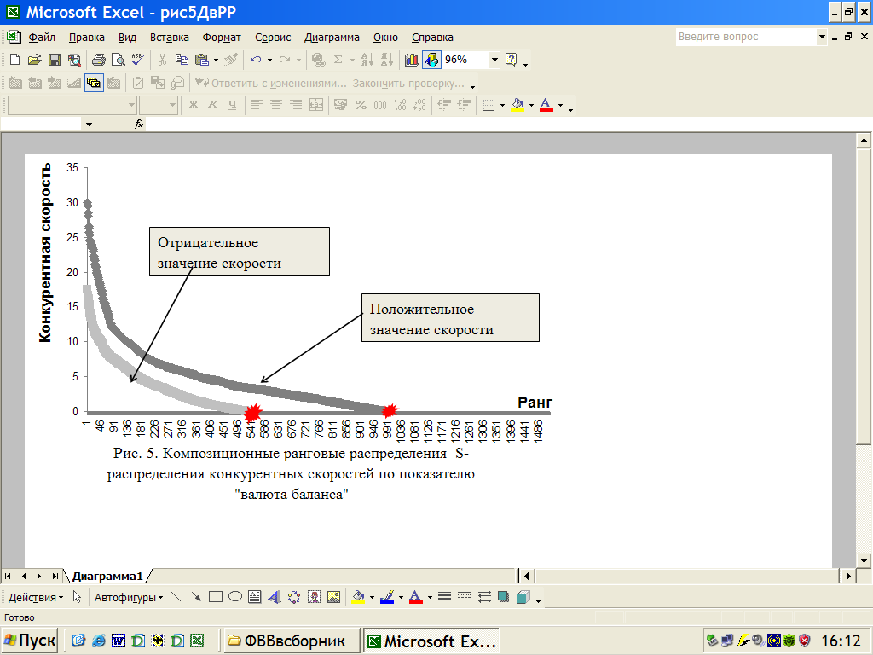

- Точка бифуркации. Композиция двух распределений имеет общую точку нулевой скорости N, одновременно являющейся и точкой стабильности для самого устойчивого объекта и точкой бифуркации для объектов конкурентно переходящих в зоны скоростей с различными знаками. Объект, находящийся в данной точке является полностью независимым от конкурентов, от соседних банков идущих вверх или вниз по ранговому распределению. Данный объект устойчиво находится в этом состоянии. Во всех анализируемых случаях эти объектом является Сбербанк.
- Соотношение скоростей по знакам. Для всех периодов всех 19 показателей оказалось устойчивым соотношение банков идущих с различной скоростью в голову на первые места рейтинга - рангового распределения, к банкам уходящим с различной скоростью в хвост гиперболы на последние места рейтинга – рангового распределения. Положительная скорость означает конкурентную неудачу. Отрицательная скорость означает конкурентный успех в потреблении ресурса. Это соотношение А и B (рис. 5) является важнейшей характеристикой S-распределения конкурентных скоростей и составляет для всех 19-ти показателей деятельности банков 30% к 70%. Отметим, что гипотеза устойчивости систем типа ценоз, проверенная нами на популяциях ценозов другой природы (техноценозы, бизнесценозы, ценозы организаций, социоценозы и др.) предполагает устойчивость структуры конкурентных скоростей в пропорции 50:50.
- Суперкаста. Учитывая, что вокруг данной точки бифуркации как слева так и справа от нее располагаются банки с незначительным отличием от нулевого значения скорости и количество таких банков значительно, на S–распределении выделяется устойчивая А_{NB} + Б_{NB} суперкаста, равная сумме виртуальных каст ранговых распределений скоростей с различными знаками. Это двойная виртуальная зона малых скоростей изменений в популяции – зона стабильности, зона минимального риска. Размер А_{NB} и Б_{NB} определяется на базе введенного в [11] деления рангового распределения на касты.
Явление системного рассогласования структурно-топологической динамики скоростей S-распределения с динамикой общего ресурса (площадью под параметрическим ранговым Н-распределением) в условиях отсутствия популяционно-ценологического (целостного) управления сообществом является одной из главных причин неэффективного функционирования и, в конечном итоге, финансового кризиса популяции банков.
Анализ хронологии разрастания кризиса в ноябре 2008 г. показал следующее. Верным является решение поддержки наиболее крупных банков (особенно Сбербанка), которое необходимо не столько для предотвращения кризиса в принципе, сколько для психологической стабильности в виде создания зоны устойчивости. Триллионы рублей поддержки не были перераспределены банками более мелким и предприятиям реального сектора экономики. Несостоятелен оказался расчет на то, что крупные банки будут перераспределять ресурсы в пользу более мелких. Ценологическая ранговая структура банковского сообщества России теоретически отвергает такую поддержку. Оказавшись 30.10.2008 г. заваленными заявками банки не смогли перекредитовать других по причине массовой подачи заявок и отсутствия методики определения кому из более чем тысячи банков следует помочь. В результате 10.11.2008 г. Председатель правительства России констатировал факт увеличения объемов переводов за рубеж средств, полученных в качестве господдержки. Необходима система поддержки не 100 – top банков по размеру, а 100 – top банков с минимальной ранговой скоростью как наиболее устойчивых в конкурентной среде вне зависимости от размера, как ядра, вокруг которого будут концентрироваться все процессы выхода финансового кризиса.
Знание рассматриваемого закона ранг-размерной самоорганизации позволяет более эффективно решать задачи устойчивого функционирования банковского сообщества России.
Библиографические ссылки.
- Кудрин Б.И. Применение понятий биологии для описания и прогнозирования больших систем, формирующихся технологически // Электрификация металлургических предприятий Сибири. Вып. 3. – Томск: Изд-во Томск. Гос. ун-та, 1976. – С. 171-204.
- Кудрин Б.И. Введение в технетику. 2-е изд., переработ. и доп. – Томск: Изд-во Томск. гос. ун-та, 1993 г.
- Малинецкий Г.Г., Курдюмов С.П. Нелинейная динамика и проблемы прогноза // Вестник Российской академии наук. Том 71. № 3. 2001. с. 210-232.
- Фуфаев В.В. Экономические ценозы организаций. Труды по общей теории ценозов. –М.- Абакан: Центр системных исследований, 2006. – 86 с.
- Фуфаев В.В., Ченцов С.В., Ламанский М.Г. Ценологический анализ структуры банковской системы Росии // Техногенная самоорганизация и математический аппарат ценологических исследований. Ценологические исследования. Вып. 28. – М.: Центр системных исследований, 2005. 310-320 с.
- Фуфаев В.В. Структурно-топологическая устойчивость динамики ценозов // Кибернетические системы ценозов: синтез и управление. МОИП. IX чтения памяти А.А. Ляпунова. М.: Наука, 1991. С.18-26.
- Фуфаев В.В. Структурно-топологическая коэволюция популяций в ценозах // Любищев и проблемы формы, эволюции и систематики организмов. Труды XXX Любищевских чтений. Вып. 23. «Ценологические исследования». – М.: МОИП – Центр системных исследований, 2003. 162-165 с.
- Гнатюк В.И., Луценко Д. В. GZ-анализ рангового параметрического распределения по электропотреблению // Электрика. – 2007. – № 7.– С. 36–41.
- Хакен Г. Синергетика. М.: Мир, М., 1980. 404 с.
- Руденко А.П. Самоорганизация и синергетика // Синергетика. Т.3. М.: Изд-во МГУ, 2000. С. 61-99.
- Фуфаев В.В. Рангово-интервальный структурно-топологический анализ ценозов // Философские основания технетики. Вып. 19. Ценологические исследования. – М.: Центр системных исследований, 2002. С. 433-444.

